** 高二历史周末练习（一）**

**一、单选题**（命题3分，共16题，合计48分）

1. 南宋临安城水路沿岸建有塌房数十所，房屋达数千间。塌房主将其租赁给本地铺户及外来客商存放货物，并向承租者征收保护与管理费用。材料表明，南宋时

A．都市商业繁盛 B．经济重心南移完成

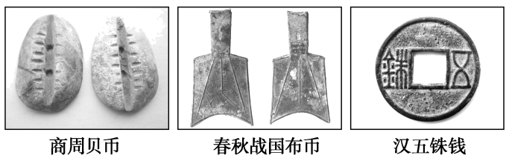

C．商旅安全有所保障 D．海外贸易发达

2.（2020·全国·高考真题）下图为不同时期的部分

货币，据图可知，其形制变化的共同原因是

A．铸铁技术的进步 B．商品交易的需要

C．审美观念的不同 D．国家统一的推动

3.（2020·海南高考）《东京梦华录》记载了北宋都城汴京的一景：“亦间或有卖洗面水、煎点汤茶药者，直至天明。其杀猪羊作坊，每人担猪羊及车子上市，动即百数。”此景的出现，表明

A．经济重心开始南移 B．重农抑商政策已经改变

C．官营手工业的发展 D．宽松环境利于商业繁荣

4.（2020·北京高考）如图为唐代长安城商业分布示意图，阴影部分为“市”以外的商业区域。与“安史之乱”前相比，“安史之乱”后的长安城内

A．市以外经营行业的种类大大增加 B．商业活动日趋突破坊市功能的界限

C．官府对交易场所的限制更加严格 D．官府设市数量增加，坊的数量减少

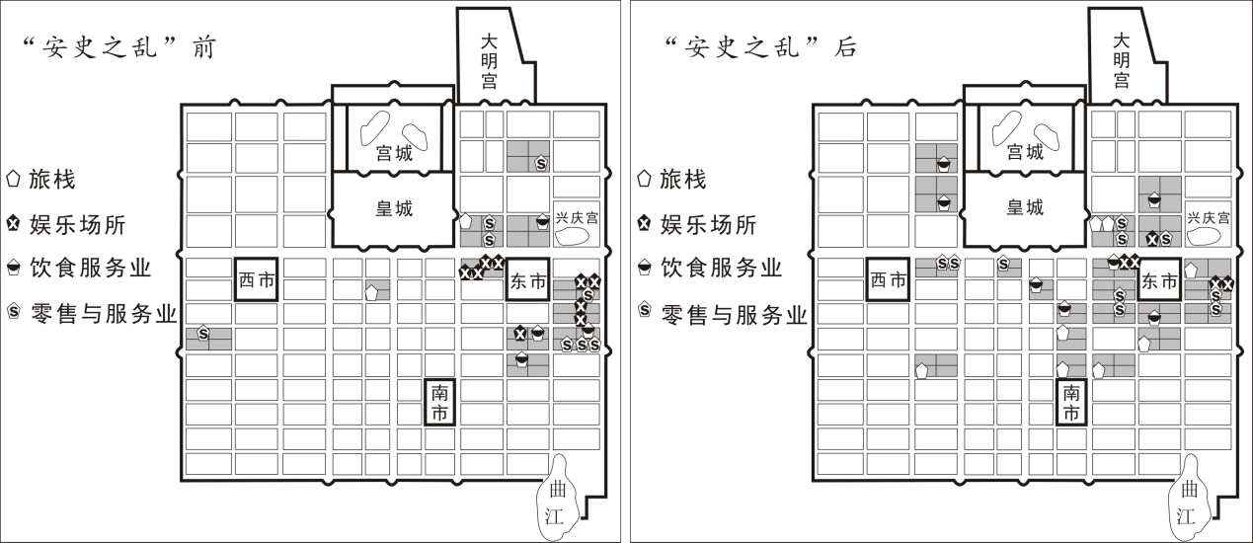

5.（2019·全国·高考）研究表明，明代大商人的资本一般为白银数十万两，多者上百万两。到清代中期，大商人的资本一般在一百万两以上，甚至多达千万两。这表明清代中期

A．商人的地位发生根本性改变 B．商业活动的规模进一步扩大

C．重农抑商政策明显松弛 D．白银开始成为流通货币

6. （2023·全国·高考）19世纪70年代之前，伦敦市场上中国茶叶价格的日常波动很难影响到中国国内的茶叶出口价格。随着中英间电讯联系的建立，中国茶叶的出口价格随着伦敦市场的标价而变动，销售数量也随着世界经济的变动而波动，这

A．导致中国茶叶出口衰落 B．改变了中国对外贸易的入超状况

C．促成了世界经济一体化 D．削弱了中国茶叶的国际市场地位

7. （2023·海南高考）原产于美洲的可可豆被西班牙殖民者误称为巧克力豆，因物以稀为贵，在中美洲部分地区一度被当作货币使用。16世纪后传播到欧洲。随着可可树被广泛引种，以及可可豆加工技术和食用方法的不断改进，19世纪后半叶，巧克力成为大众化商品。引起这一变化的根本原因是

A．新航路开辟促进物种交流 B．欧洲的商业格局发生变化

C．资本主义世界经济的驱动 D．世界殖民体系的初步形成

8．（2023·湖北高考）1946年6月25日，世界银行正式营业。截至1949年6月底，银行资产约为20.73亿美元，贷款审批情况如下表（单位：亿美元），这反映二战后初期世界银行

|  |  |  |  |  |  |  |  |  |  |  |  |
| --- | --- | --- | --- | --- | --- | --- | --- | --- | --- | --- | --- |
| 货款  国别 | 法国 | 荷兰 | 南斯  拉夫 | 智利 | 捷克斯洛伐克 | 丹麦 | 伊朗 | 卢森堡 | 墨西哥 | 波兰 | 巴西 |
| 申请额 | 5.0 | 5.35 | 5.0 | 0.4 | 3.5 | 0.5 | 2.5 | 0.2 | 2.09 | 6.0 | 1.0 |
| 批准额 | 2.5 | 1.95 | 0 | 0.16 | 0 | 0.4 | 0 | 0.12 | 0.341 | 0 | 0.75 |

A．配合马歇尔计划的实施 B．贷款对象集中于不发达国家

C．决策行为受到冷战影响 D．推动区域经济集团化的形成

9.（2020·天津高考）下图是不同类型国家的

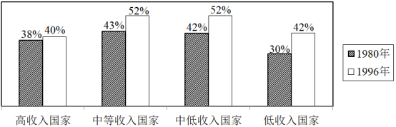

进出口依存度变化示意图。该图适合用来说明

A．发展中国家经济高速增长

B．世界经济区域化的发展

C．发达国家经济陷入了滞胀

D．世界贸易全球化的加强

10. 耶莫遗址位于伊拉克北部摩苏尔以东，遗址有21座房屋，每座房子有好几个房间，房间里有炉灶、地窖。遗址中发现了大量的石器、骨制工具,还有装饰品及女神的塑像。遗址人口为500人左右，是西亚新石器时代村落遗址的代表。耶莫原始聚落产生的原因是

A．西亚最早培植大麦、小麦 B．原始农耕的产生，开始定居生活

C．赫梯人最早学会冶铁技术 D．西亚地区最早产生了阶级与国家

11.（2019·江苏高考）宋时，太平州当涂县黄池镇“商贾所聚，市井贸易，稍稍繁盛。州县官凡有需索，皆取办于一镇之内”。据此可知

A．商税成为政府收入主要来源 B．城市商业活动打破时空限制

C．政府积极扶持市镇经济发展 D．宋代市镇经济已经相当发达

12.（2017·海南高考）“唐初，兵之戍边者，大曰军，小曰守捉，曰城，曰镇”，镇将只掌防戍守御。宋代，诸镇“置于管下火烟繁盛处，设监官，管火禁或兼酒税之事”。镇的功能变化反映了

A．商品经济的迅速发展 B．坊市制度被逐渐打破

C．地方行政机构权力扩大 D．边患问题得到解决

13. 有学者认为：“在建筑和城市规划上，两宋时期更为开放的城市设计导致了全天候的生活方式的出现。而这相应地促进了本地市场和全国商业的发展”。这种“更为开放”“全天候”的城市景象表现在

A．夜市经营实现常态化 B．“市"突破了时间和空间上的限制

C．商业活动不再受到官吏的监管 D．原有“市”的管理足以适应新的经济形势

14.下图为西汉长安城的平面示意图，对该图所示信息理解准确的是西汉长安城

A．城市商业活动受到严格的时间控制 B．市紧邻宫殿，说明政府支持商业

C．宫殿占地广阔，城市政治职能突出 D．确定了历代王朝都城的基本格局

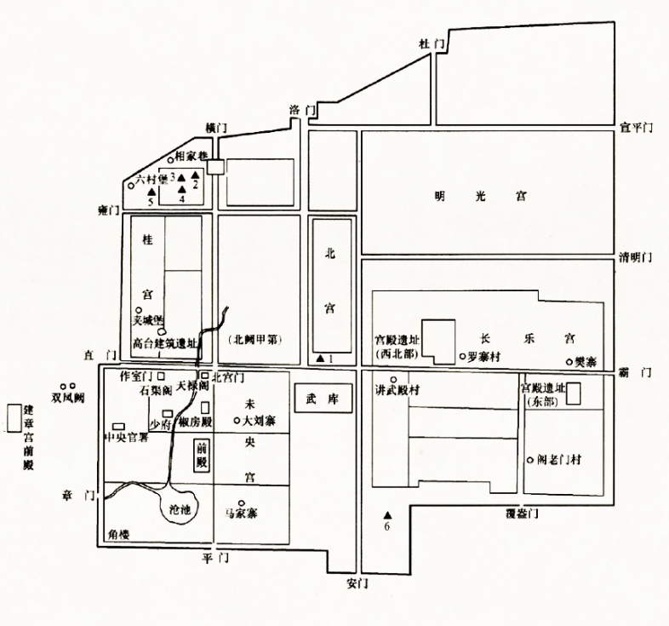

15. 福建土楼是出于族群安全而采取的一种自卫式的居住样式，往往将供奉祖先牌位的上堂安置于建筑的最里边；徽州古村落聚族而居，以宗祠为中心来营建民宅、园林、牌坊等。据此可知，这些建筑形式蕴含的共同文化特性是

A．中心突出且自由活泼 B．讲究对称和主次分明

C．重视血缘和伦理观念 D．遵循严格的等级制度

16. 明朝中期，倭患严重，福建不少强宗大族筑土楼自卫，同安后埔等地在嘉靖三十九年遇倭寇之警，“旬月之间，筑寨百三座，结社百六十，守望相助”“贼虽拥数万众，屡过其地，竟不能仰一堡而攻，则土堡足恃之明效也”。材料反映出

A．地方宗族组织力较强 B．福建宗族成为抗倭主力

C．倭寇采取持久战策略 D．倭患扰乱地方基层自治；

**二、材料分析题**

17.（2020·全国·高考）阅读材料，完成下列要求。（13分）

材料一 公元前11世纪下半叶，周公东征胜利后，在广阔的征服地域内分封其亲属子弟，拓殖建“城”，“国人”居于城内，“野人”居于城外，他们都享有一定的政治权利，国人政治身份高于野人，西周时期的“国”指天子诸侯之都城，其建设有一套理想化的标准模式。都城必置宗庙，立社稷，建高墙，是国家的象征，秦以后两千多年都城的修建往往继承了这种规划传统。

——摘编自白寿彝总主编《中国通史》等

材料二 公元前8世纪，希腊城邦兴起，为数众多的城邦一般都建在高地或山丘上，建有城墙等防御设施。城邦大多建立了大规模的神庙，是城邦的宗教中心，城市的中心广场即市政广场是城邦社会与政治活动中心。在许多城邦，人民凭着对土地的拥有权而获得公民权，可以参与城邦公共事务的讨论和执行。城邦一般以一个城市为中心，周围有大片的农村地区，这是城邦的主要经济基础。

——摘编自黄洋等主编《世界古代中世纪史》等

请回答：

（1）根据材料并结合所学知识，分别概括西周时期的都城和古希腊城邦的特点。（6分）

（2）根据材料二并结合所学知识，概括古希腊城邦兴起的历史条件。（3分）

（3）根据材料并结合所学知识，分析西周政治制度对中华文明发展的影响。（4分）